附件一、毕业画册作品提交要求

为保障毕业画册顺利及时完成，需每位毕业生同学配合按要求规范提交，以各系为单位提醒导师握好作品内容质量，确保作品内容正面积极。
一、作品提交对象：
全体2023届本科毕业生、研究生毕业生。
二、提交作品流程：
1. 准备规范作品：
各毕业生按作品提交要求准备好作品，确保图片符合要求，文件名规范，信息完整；
2. 提交系指定负责人：
画册作品以系为单位提交，各系请指定一名负责人收集系里的毕业生作品。若有不上画册的作品须由指导老师向所在系主任说明备案，研究生由研究生秘书指定安排收集负责人。
(注：作品质量欠佳，或内容不适合公开发表的作品不上画册与展出，系里需备案.)
3. 提交毕业展工作组：
各系指定的作品收集负责人，请在截止日前（2023年4月10日，中午12:00前）将收集确认上画册的作品资料打包发送至1925084944@QQ.com，联系人：朱奕涵 联系电话19858154144。
三、提交截止日：
2023年4月10日 中午12:00
四、作品格式与要求：
1.作品图片要求
动画、电影等视频类作品：一张主题海报，25张视频截图；如果有花絮图片也可提供。
插漫画、设计类作品：不少于6张精品，如果有过程手稿（精致）也可提供。
图片质量要求：尺寸根据实际情况最大化，图片精度分辨率350dpi，色彩模式为CMYK，格式为JPG。
2.作者信息
作者照片一张（注正面、或3/4侧面。不要提供搞怪的相片，文件名为：自己姓名）。
3.作品说明
填写附件2表格，内容包括作者姓名、专业方向、指导老师姓名、作品主题名称、作品简介（100字以内）。

五、文件命名规范：
（作品名称+作者姓名+专业方向：专业方向一般为动画设计、插漫画设计、数字媒体设计、数字影视艺术、研究生为广播电视、电影等）>（作品图片：图片需命名序号）+附件2表格（命名：林小木+作品说明）；
图示如下：
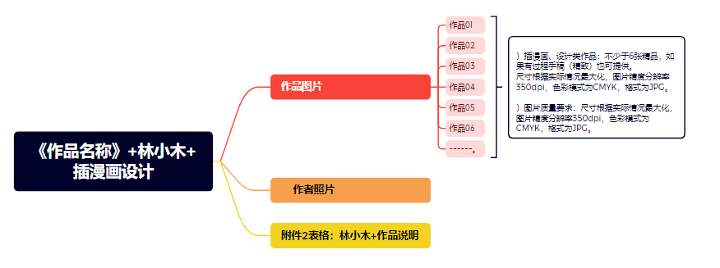

文传学院毕业作品展工作组
2023年3月9日

